**Анализ предметной области**

Задание №1

Предметная область — авиационно-космическая компания Airbus SE.

**Задание № 2**

Полное наименование компании: Airbus Societas Europaea (SE)

Штаб — квартира: Лейден, Нидерланды. Операционный центр — Тулуза, Франция.

Год основания: 1970.

Ключевые данные:

1. Число сотрудников: около 140 000 человек;
2. Выручка (по данным за 2024 год): 69,2 млрд евро;
3. Число поставщиков: более 26000 по всему миру.
4. Количество заключённых контрактов с клиентами и правительствами (по данным за 2024 год): свыше 1 000;
5. География деятельности: производство и сборка продукции происходит во Франции, Германии, Испании, Великобритании, а также в локальных центрах сборки в США, Канаде; продажи осуществляются в более 180 странах.
6. Количество поставленных самолетов в год (по данным за 2024 год): 766 единиц.

Структура Airbus:

1. Airbus Commercial Aircraft — гражданская авиация;
2. Airbus Defence and Space — военные и космические системы;
3. Airbus Helicopters — вертолеты для гражданского и военного назначения.

Продукция:

* пассажирские самолеты: A220, A320, A330, A350, A380;
* грузовые и военные самолеты: A400M, A330 MRTT, Eurofighter Typhoon;
* вертолеты: H125, H145, H160, H225, NH90, Tiger;
* космические системы: спутники, ракеты Ariane, системы наблюдения и телекоммуникационные спутники.

Основные виды деятельности:

1. Проектирование авиационной и космической техники;
2. Производство и сборка авиационной и космической продукции;
3. Продажа и маркетинг продукции;
4. Управление поставками продукции;
5. Финансовое планирование и учёт.

Задание №3

Организационная схема авиационно-космической компании Airbus SE показана на рисунке 1.

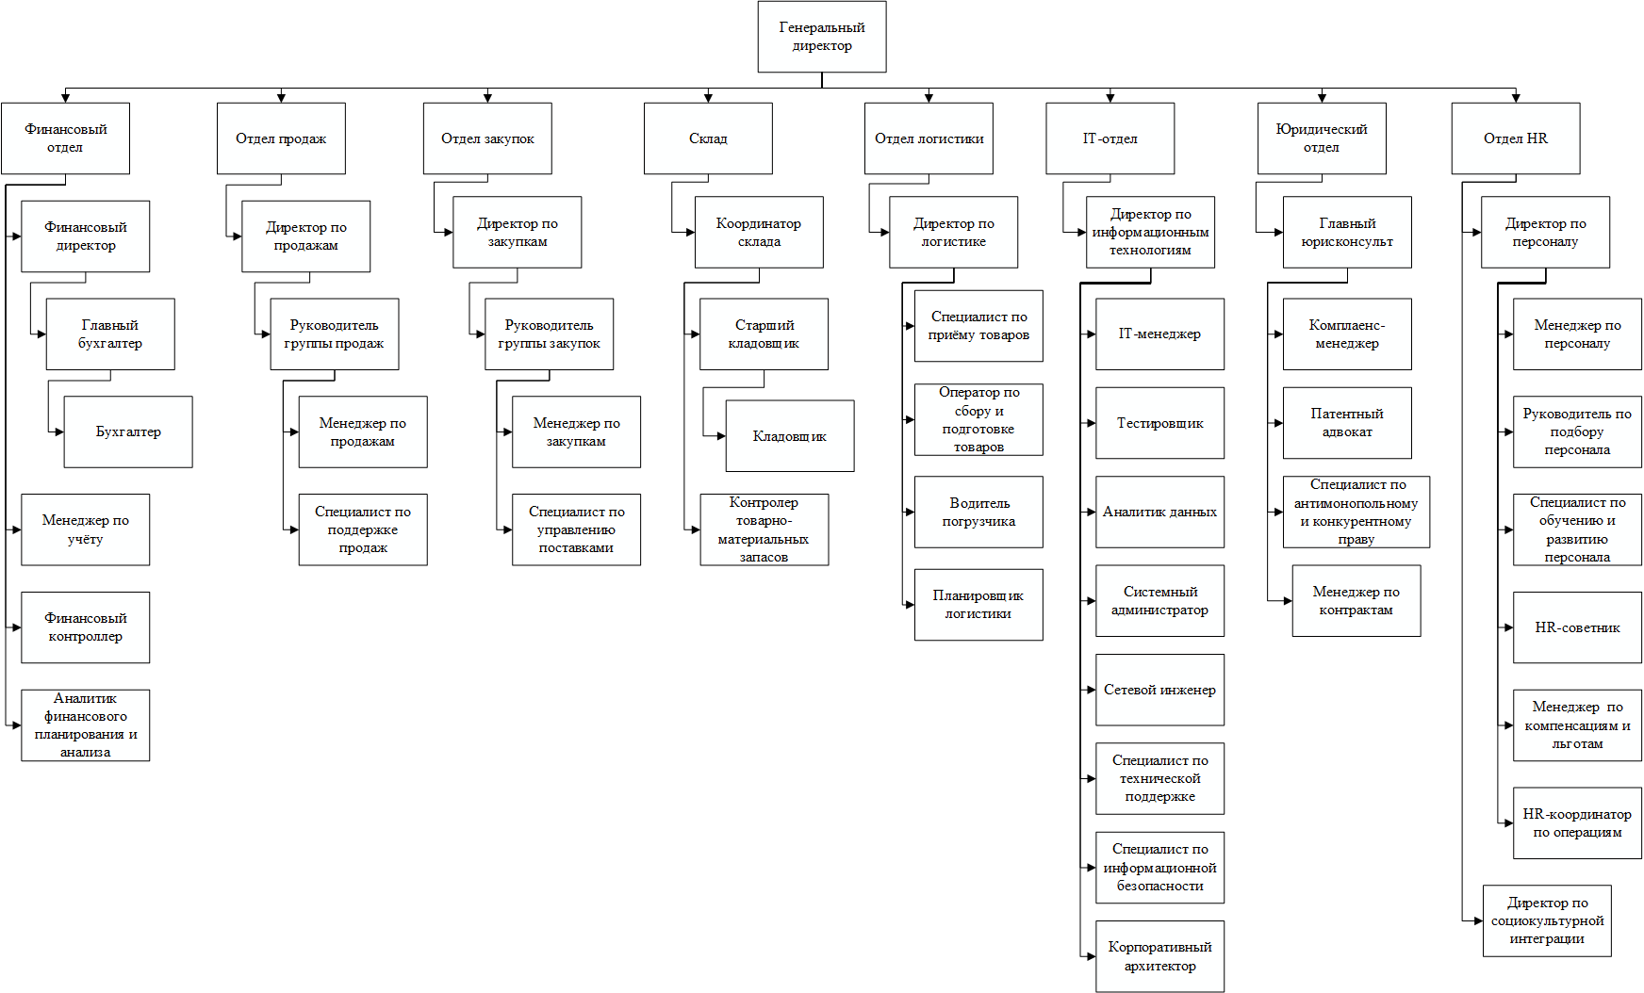

Рис. 1. Организационная схема авиационно-космической компании Airbus SE

Генеральный директор — определяет стратегические действия компании, контролирует работу всех подразделений и принимает ключевые решения по управлению.

Финансовый отдел:

1. Финансовый директор — руководит финансовой стратегией, отвечает за финансирование проектов и взаимодействие с инвесторами.
2. Главный бухгалтер — контролирует корректность бухгалтерского учёта, отвечает за подготовку годовой и квартальной отчётности.
3. Бухгалтер — ведёт учёт операций, формирует основные отчёты.
4. Финансовый аналитик — формирует и анализирует отчёты по оплатам, заказам, клиентам, поставщикам, товарам и сотрудникам.
5. Финансовый контролёр — следит за исполнением бюджета в подразделениях, анализирует ключевые финансовые показатели и готовит финансовые прогнозы.
6. Аналитик финансового планирования и анализа — составляет финансовые модели, формирует сводные отчёты по операционной и инвестиционной деятельности.

Отдел продаж:

1. Директор по продажам — разрабатывает стратегию продаж, устанавливает коммерческие цели и курирует работу всех сотрудников отдела продаж.
2. Руководитель группы продаж — организует работу команды продаж, распределяет клиентские сегменты и контролирует выполнение индивидуальных планов менеджеров.
3. Менеджер по продажам — активно ведёт переговоры с клиентами, оформляет заказы на продукцию и сопровождает сделку до её полного закрытия.
4. Специалист по поддержке продаж — подготавливает коммерческие предложения, ведёт договорную документацию и обеспечивает связь с другими отделами для согласования условий.

Отдел закупок:

1. Директор по закупкам — определяет политику закупок, выбирает ключевых поставщиков.
2. Руководитель группы закупок — распределяет заявки между менеджерами и контролирует выполнение договоров.
3. Менеджер по закупкам — оформляет и согласует заказы у поставщиков, отслеживает сроки поставок и контролирует соответствие полученного товара заявленному описанию.
4. Специалист по управлению поставками — проверяет транспортные документы и оперативно реагирует на срывы поставок.

Склад:

1. Координатор склада — планирует приёмку и выдачу товаров, распределяет задания кладовщикам и следит за правильной расстановкой товара на стеллажах.
2. Старший кладовщик — контролирует работу команды кладовщиков, проверяет поступающие и отправляемые партии и обучает новых сотрудников.
3. Кладовщик — принимает, размещает и отпускает товары, ведёт карточки учёта и следит за сохранностью товаров.
4. Контролёр товарно-материальных запасов — проводит регулярные инвентаризации, сверяет остатки на складе с данными учётной системы и фиксирует расхождения.

Отдел логистики:

1. Директор по логистике — разрабатывает и контролирует транспортную стратегию, заключает договоры с перевозчиками и отвечает за оптимизацию затрат на доставку.
2. Специалист по приёму товаров — осуществляет приёмку поступившего груза, проверяет комплектность и целостность упаковки, оформляет приёмные документы.
3. Оператор по сбору и подготовке товаров — комплектует заказы, упаковывает и маркирует товар для отгрузки, обеспечивает точность и своевременность сборки.
4. Водитель погрузчика — перемещает паллеты и крупные грузы в зоне склада, загружает и разгружает транспортные средства.
5. Планировщик логистики — составляет расписание перевозок, согласует маршруты и контролирует соблюдение сроков доставки.

IT-отдел:

1. Директор по информационным технологиям — определяет IT-стратегию, утверждает бюджет на развитие систем.
2. IT-менеджер — настраивает и сопровождает информационные системы, отвечает за стабильность работы ПО.
3. Тестировщик — проводит тестирование приложений, фиксирует недочеты и взаимодействует с разработчиками.
4. Системный администратор — обслуживает серверное оборудование, отвечает за развёртывание и настройку операционных систем, следит за обновлениями и производительностью.
5. Сетевой инженер — проектирует и поддерживает локальную и корпоративную сеть, настраивает маршрутизаторы, коммутаторы.
6. Специалист по технической поддержке —решает проблемы с рабочими станциями и периферией, документирует инциденты и обеспечивает оперативную помощь.
7. Специалист по информационной безопасности — настраивает системы защиты (антивирусы и прочее), реагирует на инциденты.
8. Корпоративный архитектор — формирует техническую архитектуру информационных систем, контролирует соблюдение архитектурных требований.

Юридический отдел:

1. Главный юрисконсульт — курирует всю правовую работу, проверяет крупные контракты, отвечает за уменьшение юридических рисков и взаимодействует с внешними адвокатами.
2. Комплаенс-менеджер — обеспечивает соблюдение внутренних регламентов.
3. Патентный адвокат — управляет патентным портфелем компании, подаёт заявки, проводит патентные исследования и консультирует по вопросам интеллектуальной собственности.
4. Специалист по антимонопольному и конкурентному праву — консультирует компанию по вопросам антимонопольного законодательства, контролирует соответствие сделок и маркетинговых стратегий требованиям конкуренции.
5. Менеджер по контрактам — разрабатывает, согласовывает и контролирует исполнение договоров с клиентами и поставщиками, ведёт переговоры и участвует в урегулировании споров.

Отдел HR:

1. Директор по персоналу — определяет HR-стратегию, курирует подбор и развитие сотрудников, формирует политику мотивации и удержания персонала.
2. Менеджер по персоналу — сопровождает сотрудников на всех этапах (от адаптации до увольнения), решает кадровые вопросы и консультирует руководителей по трудовому законодательству.
3. Руководитель по подбору персонала — строит процесс рекрутинга: размещает вакансии, проводит интервью и отбор кандидатов, следит за качеством и скоростью найма.
4. Специалист по обучению и развитию персонала — разрабатывает и проводит тренинги, курсы повышения квалификации, внедряет программы наставничества и карьерного роста.
5. HR-советник — решает вопросы трудовой дисциплины и взаимоотношений в коллективе, ведёт переговоры с профсоюзами и урегулирует внутренние конфликты.
6. Менеджер по компенсациям и льготам — анализирует рыночные данные по вознаграждениям, разрабатывает схемы бонусов, оформляет социальные гарантии и льготы.
7. HR-координатор по операциям — ведёт кадровое делопроизводство: оформляет приказы, счёт-учёт отпусков и больничных.
8. Директор по социокультурной интеграции — отвечает за внутренние коммуникации и корпоративную культуру, организует тимбилдинги, социальные инициативы.

Задание №4

Автоматизированный бизнес-процесс — учет заказов авиационно-космической техники, включая данные клиентов и поставщиков, управление товарами, оплатами.

Цель автоматизации — оптимизировать учет заказов, включая данные клиентов и поставщиков, управление товарами, анализ данных и контроль выполнения заказов.

В результате будет создана база данных, позволяющая повысить эффективность продаж авиационно-космической техники за счёт быстрого доступа к необходимой информации.

Задание №5

Основные пользователи системы учёта заказов авиационно-космической техники компании Airbus SE:

1. Менеджер по продажам — создаёт, редактирует, удаляет данные заказов, клиентов, оплат, просматривает данные товаров;
2. Менеджер по закупкам — создает, редактирует и удаляет данные поставщиков, товаров, создает отчет по поставщикам и товарам;
3. Бухгалтер — создает, редактирует и удаляет данные об оплатах, создает отчёты по оплатам заказов;
4. Финансовый аналитик — создает отчёты по оплатам, заказам, клиентам, поставщикам, товарам, сотрудникам;
5. Менеджер по персоналу — создает, редактирует и удаляет данные сотрудников, создает отчёты по сотрудникам;
6. IT-менеджер — настраивает права доступа, обеспечивает техническую поддержку БД: выполняет резервное копирование и восстановление данных и т. д.